**SEARCH ENGINE**

**(Công cụ Tìm Kiếm)**

1. **Lịch sử của SEARCH ENGINE.**

Ra đời vào năm 1993, cho đến hiện tại Search Engine đã trở thành một phần không thể thiếu của cuộc sống nói chung và cộng đồng ngành công nghệ thông tin (IT) nói riêng, không ngừng được cải thiện và tiến bộ về số lượng cũng như chất lượng các kết quả tìm kiếm đã mang đến cho người dùng những thông tin quan trọng thiết thực và cần thiết. Sự phát triển của Search Engine được gắn liền với sự phát triển của công nghệ thông tin trên toàn thế giới, và đặc biệt hơn hết là nó gắn liền với sự thay đổi của ngành dịch vụ SEO. Vậy thì , Search Engine (SE) là gì ?

1. **Khái niệm về SEARCH ENGINE.**

Trước khi có sự thống trị về lĩnh vực tìm kiếm trên internet của Google, những người dùng trước thời mà ngành công nghệ thông tin bùng nổ mạnh mẽ chắc hẳn vẫn còn nhớ tới Altavista, Lycos, Yahoo,…đó chính là những nhà cung cấp dịch vụ tìm kiếm thông tin trên mạng internet. Cùng với chính đội ngũ chuyên gia phân loại, tóm tắt và đánh giá nội dung hùng hậu (đánh giá chất lượng thông tin thủ công). Và việc đánh giá theo cách đó tất nhiên là sẽ tốt hơn nhưng với sự phát triển mạnh mẽ về hạ tầng phần cứng và viễn thông, cũng như xu hướng đang phát triển mạnh về thông tin trên internet với lượng tài nguyên thông tin khổng lồ vào những năm đầu 2000 thì các cỗ máy tìm kiếm bán tự động đã không thể đáp ứng được nhu cầu tìm kiếm của người sử dụng .

Năm 1998, Đã có hai đồng sáng lập Google đưa ra một thuật toán được gọi là [PageRank](https://www.jpwebseo.com/chi-pa-da-la-gi-trong-seo) nhằm giúp đánh giá chất lượng nội dung các website một cách tự động và tốt hơn đồng thời cũng đã triển khai thử nghiệm trên internet.Và đó cho đến 2013-2014, với sự hoàn thiện và phát triển về các tính năng cũng như có các cộng sự xuất sắc về kỹ thuật máy tính và hạ tầng đủ mạnh, Google chính là cái tên mà được cả thế giới tin dùng với thống kê cho thấy đã chiếm tới 85% thị phần.Và đến ngày nay, hễ nhắc đến khái niệm máy chủ hay công cụ tìm kiếm thì ai cũng nghĩ tới Google.

Công cụ tìm kiếm là một dịch vụ cho phép người dùng Internet tìm kiếm nội dung thông qua World Wide Web (WWW). Người dùng nhập từ khóa hoặc cụm từ khóa vào công cụ tìm kiếm và nhận danh sách kết quả nội dung web dưới dạng trang web, hình ảnh, video hoặc dữ liệu trực tuyến khác. Danh sách nội dung được trả về thông qua công cụ tìm kiếm cho người dùng được gọi là trang kết quả của công cụ tìm kiếm (SERP).

Để đơn giản hóa, hãy nghĩ về công cụ tìm kiếm dưới dạng hai thành phần. Đầu tiên, trình thu thập dữ liệu spider/web crawler trolls cho nội dung được thêm vào chỉ mục của công cụ tìm kiếm (index). Sau đó, khi người dùng truy vấn công cụ tìm kiếm, kết quả có liên quan được trả về dựa trên thuật toán của công cụ tìm kiếm. Các công cụ tìm kiếm sớm dựa chủ yếu vào nội dung trang, nhưng khi các trang web học cách chơi hệ thống, các thuật toán trở nên phức tạp hơn và kết quả tìm kiếm được trả về có thể dựa trên hàng trăm biến.

Đã từng có một số lượng đáng kể các công cụ tìm kiếm có thị phần đáng kể. Hiện tại, Google và Bing của Microsoft kiểm soát phần lớn thị trường. (Trong khi Yahoo tạo ra nhiều truy vấn, công nghệ tìm kiếm back-end của họ được thuê ngoài cho Microsoft.)

1. **Một số SEARCH ENGINE hiện nay.[1]**

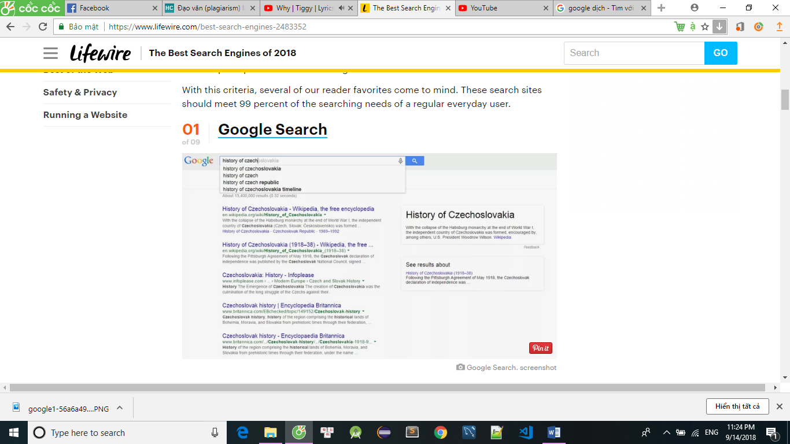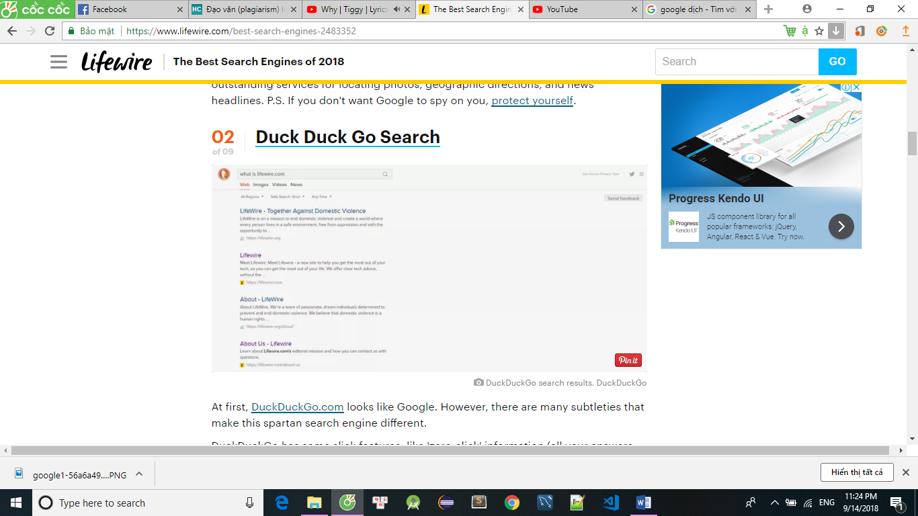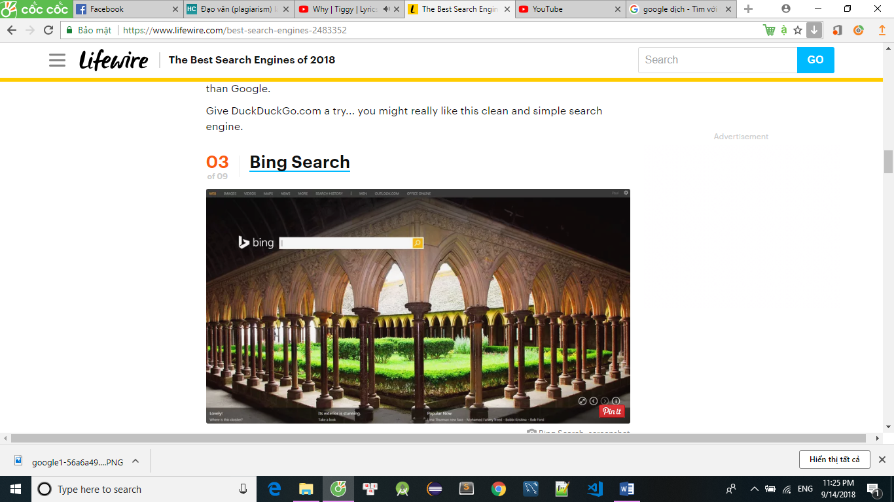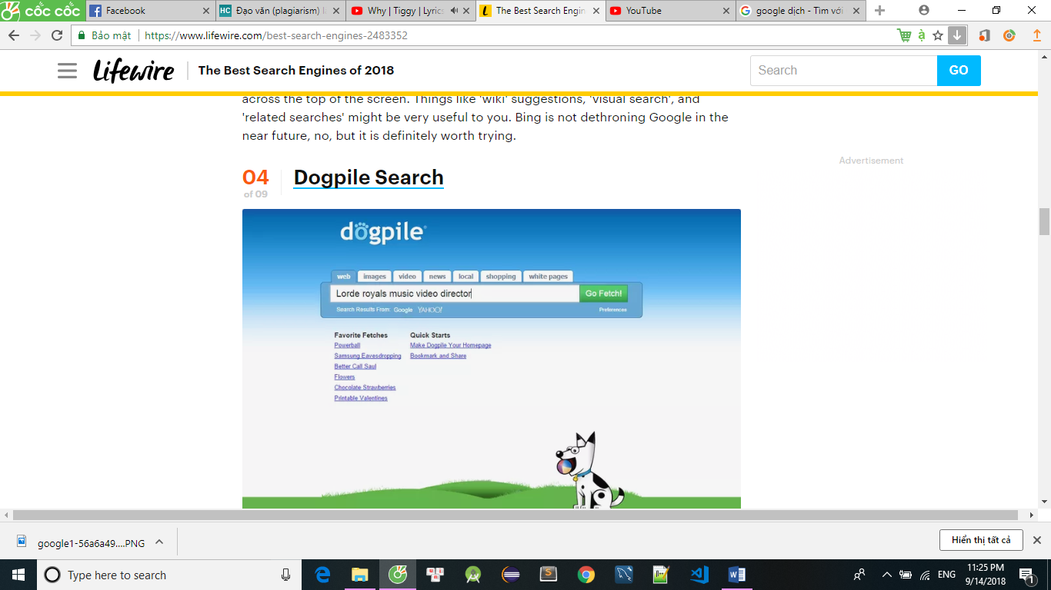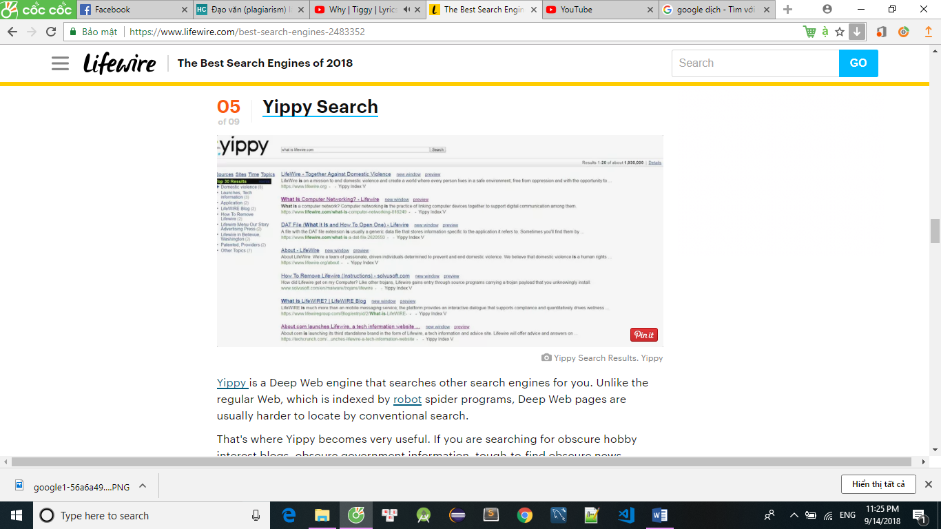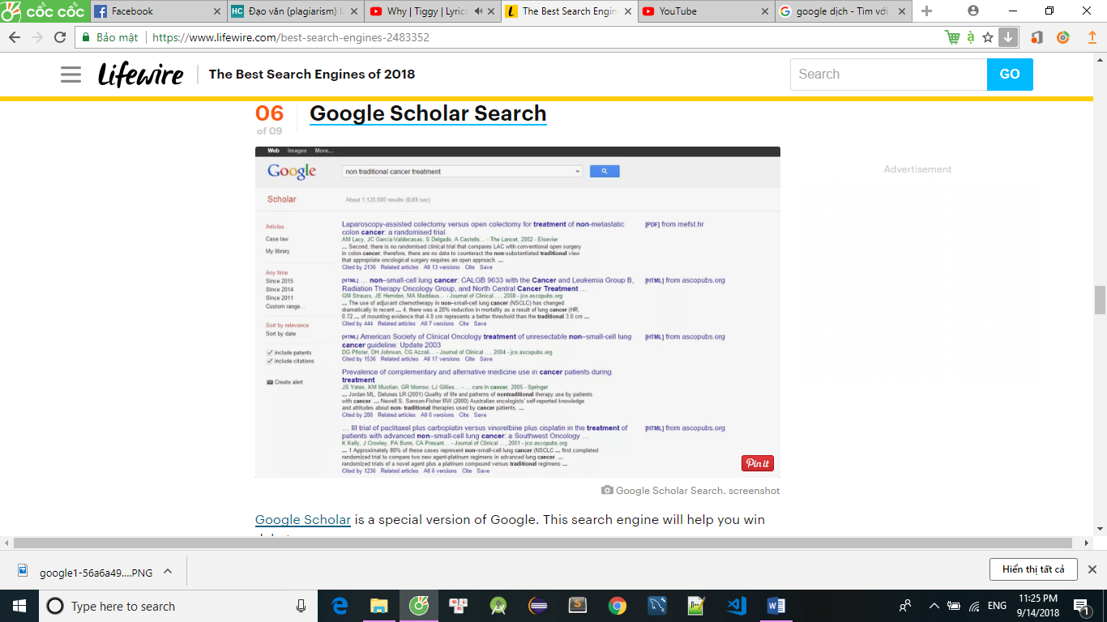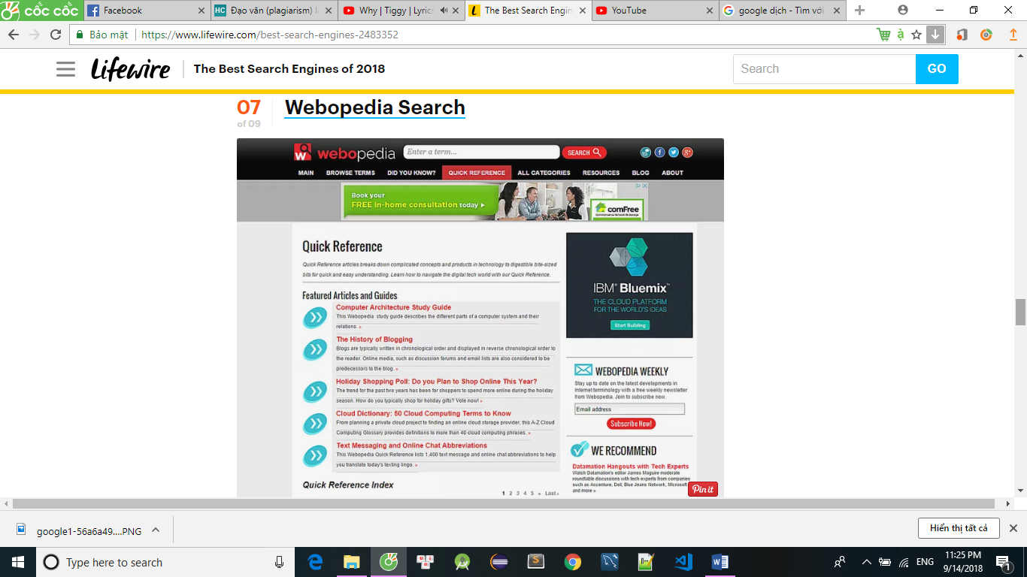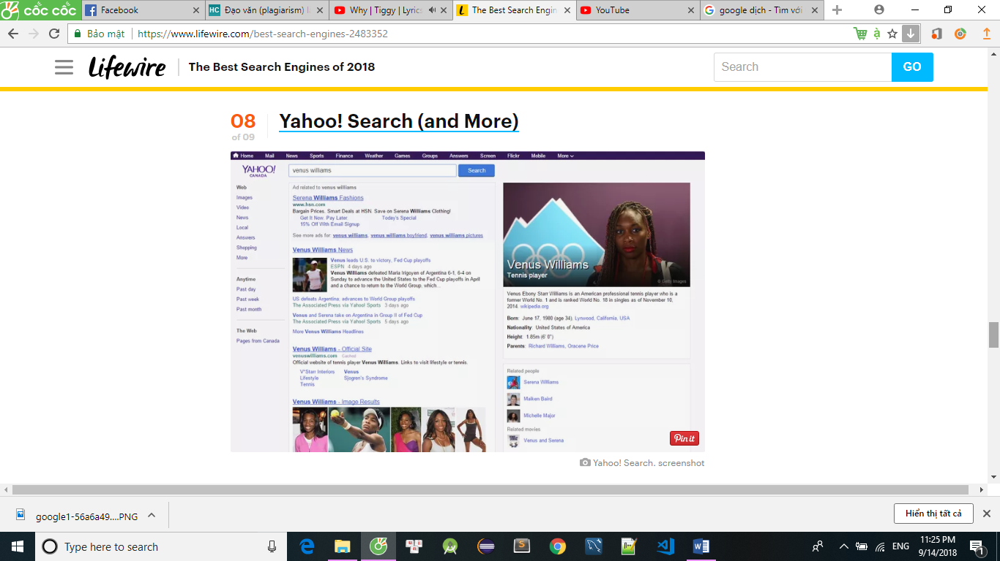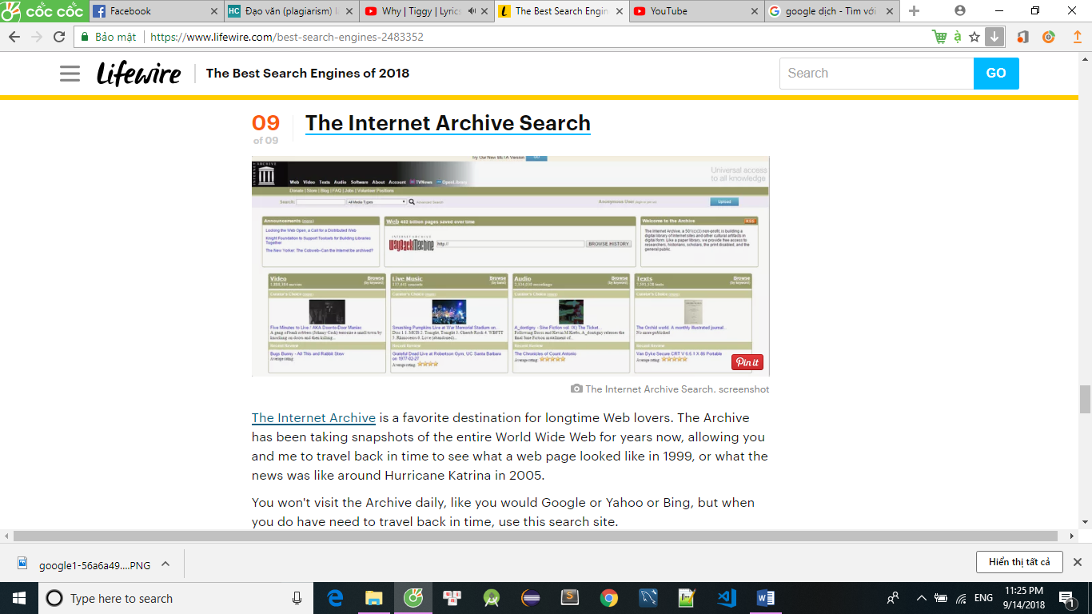

Trích dẫn:

[1]: Nguồn trên mạng Internet ngày 14/9/2018

( link: https://www.lifewire.com/best-search-engines-2483352)